Munkácsi Tours-i Szent Márton Székesegyház

A Munkács központjában álló római katolikus plébániatemplom Kárpátalja legrégibb és legszebb templomai közé tartozik. Keletkezéséről, építéséről Lehoczky Tivadar a következőket írta Beregvármegye monográfiája című művének III. kötetében:
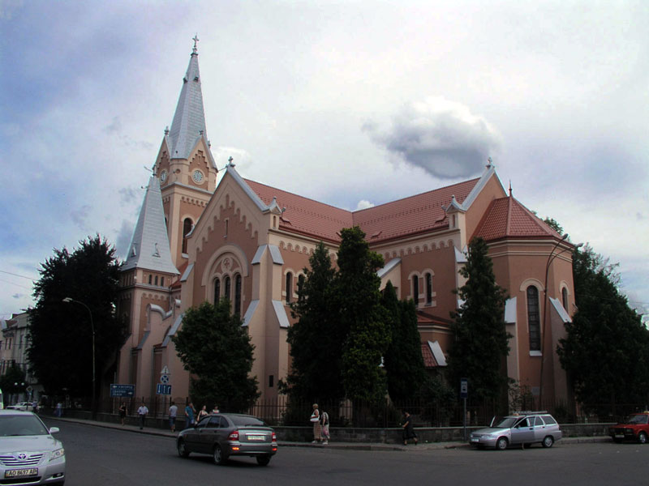
"Munkács régi középülete a keletelt templom, mely a város közepe táján, körded kőfallal körülvett czinterem közepén áll, innen következtethetni, hogy a hajdani ős telep e tájon keletkezhetett. Hogy itt már a XIII. században templom állott, onnan is állíthatni, hogy a munkácsi lelkészség a 1333-dik évi pápai tizedek lajtstromában a kivételes paróchiák közt említtetik, Erzsébet királyné pedig 1376-ban okmányilag megengedé, hogy a község hivatalos pecsétjén czimerül a templom védszentje, Szent Márton hitvallónak képét viselhesse. Azonban az eredeti templomnak már nyoma sem látszik, mert idő folytán az épület a felette elvonult viharoktól annyit szenvedett, a hadak rombolásaitól oly sokszor érintetett, hogy a koronkint rajta tett javítások és újítások teljesen elenyésztették eredeti alakját."
Valóban, a munkácsi római katolikus templom sok nehéz napot élt meg történetének több mint 600 éve alatt. Mint már említettük, a régi templom Erzsébet királyné alatt a XIV. század első harmadában épülhetett. A királyné gyakran fordult meg Munkácson, pálos rendű kolostort is alapított itt. A templom első átalakítását az okmányok szerint a XV. század végén végezték el, amikor Munkács már a Hunyadi-család birtokában volt. 1493-ban Varga György munkácsi birtokos Mária tiszteletére oltárnokságot alapított s ehhez megfelelő telket, házat és szántóföldet biztosított. Viszonzásul az oltárnok, akinek teendőit a plébános látta el, hetenként három misét volt köteles mondani érte.
1567-ben Zápolya hadai szállták meg Munkácsot és várát, de Miksa király serege Schvendi Lázár vezérletével rövid ostrom után visszafoglalta azokat, a csata folyamán azonban a város a templommal együtt tűzvész martalékává vált. Büdy Mihály, a munkácsi uradalom akkori bérlője a király belegyezésével és költségén helyreállíttatta és megújíttatta azt.
Amikor Munkács áttért a protestáns hitre, az új vallás hívei elfoglalták a templomot. II. Rákóczi György alatt is a protestánsok használták, bár egy monda szerint a fejedelem utasítására a római katolikus hívek a templom északi mellékhajójából kialakított kápolnában végezhették az istentiszteletet, a protestánsok pedig a főhajót használták.
Az 1657-ben Munkácsra berontott bosszúálló lengyelek a várost a templom tornyával együtt felégették, a tűzben a harangok is elolvadtak. A templom helyreállításához a hívek Lorántffy Zsuzsanna segítségét kérték, amit meg is kaptak.
1660-ban Báthory Zsófia nemcsak visszaadta a templomot a katolikus híveknek, hanem tornyába egy közepes nagyságú harangot is öntetett. Halála után a protestánsok maguknak követelték a harangot, igényüket azonban csak 100 forintnyi kárpótlással elégítették ki. Két év múlva Thököly Imre kurucai, miután elfoglalták Munkácsot, a templomot ismét teljes egészében visszaadták a protestánsoknak. 1685-ben Aenas Caprara osztrák hadvezér ostrom alá vette a Zrínyi Ilona által védett munkácsi várat, de mivel elfoglalni azt nem tudta, bosszúból felégette a várost a templommal együtt.
A templom 1688-ban került ismét a katolikusok birtokába és meg is maradt a Rákóczi-szabadságharc végéig. II. Rákóczi Ferenc, mint buzgó katolikus, nagy gondot fordított a templom fenntartására, baráti viszonyban volt Kéry plébánossal, gyakran eljárt miséire.
1711-ben, amikor a munkácsi uradalom a koronára szállt, fenntartását a kincstár lett volna köteles biztosítani, amit azonban nem teljesített, ezért a templom romlásnak indult, egy 1723-ban felvett jegyzőkönyv szerint erősen megrongálódott állapotba került. Tatarozásához csak 1746-ban látott hozzá gróf Schönborn Ervin Jenő. A templom főhajójáról lebontották a megrongálódott boltozatot és helyette erős pillérekre támaszkodó donga alakú boltozatot építettek fel. 1754-ben kijavították a tornyot is, egy év múlva pedig órát szereltek fel rajta, melyet Stószi Steiner Sámuel készített.
1762-ben villám ütött a toronyba és erősen megrongálta azt. Megrepedt egyik harangja is, melyet 1769-ben öntettek újjá. 1773-ban azonban ismét villámcsapás érte a tornyot, javítása több évet vett igénybe. Oltára 1800-ban gróf Schönborn Ervin Jenő áldozatkészségéből készült el, a rajta lévő Szent Mártont lóháton ábrázoló festményt 1826-ban Bécsben festették.
Kibővítették a karzatot, a hitközség új orgonát szerzett, az ehhez szükséges pénzt gyűjtés útján szedték össze. Az északi mellékhajó oltárát 1873-ban özvegy Bökényi Mihályné állíttatta.
A templom főhajóját, késő gótikus északi mellékhajóját és tornyát 1904-ben lebontották, csak a szentélyt hagyták meg eredeti állapotában. Az új templom eklektikus stílusban épült, építését az első világháború előtt Czigler Győző műépítész tervei alapján fejezték be.
Az egykori szentélyből kialakított Szent Mihály kápolna a nyolcszög három oldalával záródik, minden oldalról támpillérek támasztják. Északi oldalán kerek torony áll, tetejéhez csigalépcső vezet. A kápolna boltozata hálószerű, bordáinak metszéspontjaiban kerek, rombusz és pajzs alakú zárókövek díszítik. A déli falban hármas tagolású gyóntatófülke látható.
A kápolna nyugati részén neogótikus karzatot alakítottak ki. A nyugati oldal mindkét oldalán a diadalív felső része látható.
A kápolnában az átalakítások folyamán XIV. századi freskókat fedeztek fel. Déli bejárata felett látható a templom átépítésében elévülhetetlen érdemeket szerzett Büdy Mihály egykori földbirtokos, munkácsi várkapitány és Bereg megyei főispán 1563-ból származó címere.
A templom 2002. március 27-én lett az újonnan alapított Munkácsi Egyházmegye székesegyháza. Orgonáját 1913-ban a budapesti Rieger Testvérek építették. A bejáratnál található a bezárt és megrongált zsófiafalvi templom oltárképe, Madarász Viktor festménye. A képen Szent István király látható, amint felajánlja a koronát Szűz Máriának, ill. általa a gondviselő Isten kezébe.

Forrás

http://www.karpatinfo.net/latnivalok/tours-i-szent-marton-szekesegyhaz-munkacs

